Wykład XI

Zadanie 1.
Rozwiąż zagadnienie: 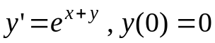

Równanie to zapisujemy w postaci:
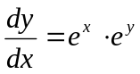
Jest to równanie o zmiennych rozdzielnych.
Podzielmy wiec obie strony przez 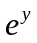(>0 dla każdego y).
Mamy:
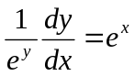
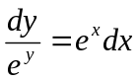
Całkując obustronnie dostajemy
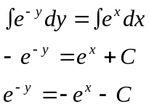
Logarytmując obie strony dostajemy
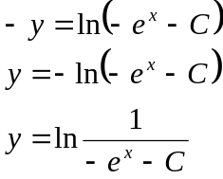
Podstawiając warunek początkowy otrzymujemy: 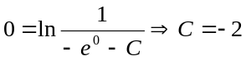
Zatem 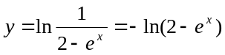

Zadanie 2.
Rozwiąż równanie: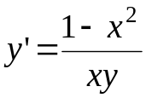.
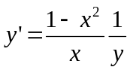
Widzimy ze równanie to ma sens, gdy 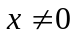i 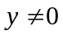
Jest to równanie o zmiennych rozdzielonych
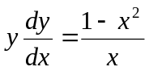
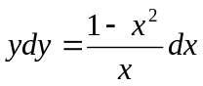
Całkując obustronnie dostajemy
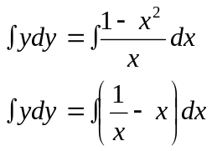
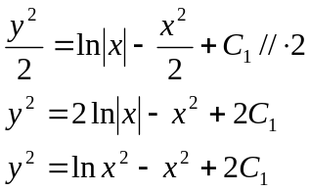
Przyjmując 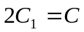 otrzymujemy
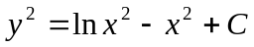

Zadanie 3.
Rozwiąż równanie: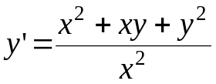.
Równanie to ma sens dla
Mamy 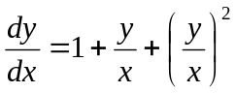 ( równanie jednorodne)
Zastosujemy podstawienie 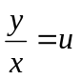, czyli 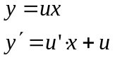
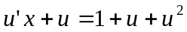
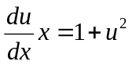 (równanie o zmiennych rozdzielonych)
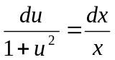
Całkujemy obustronnie otrzymujemy
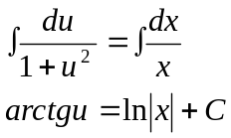
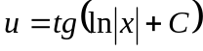
Wracając do podstawienia mamy
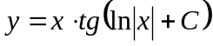

Zadanie 4.
Znajdź całkę szczególną równania liniowego
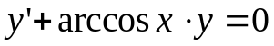 spełniającą warunek y(1) = 1.

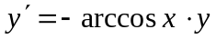 gdzie 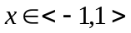 (równanie o zmiennych rozdzielnych).

Podzielmy, więc obie strony przez y, przy założeniu, że (Zauważmy, że 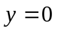jest też rozwiązaniem równania)
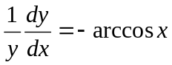
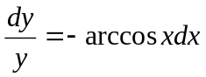
Całkujemy obie strony otrzymujemy:
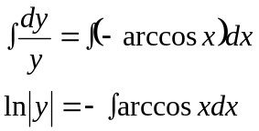
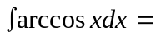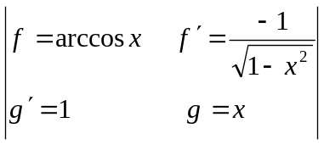= 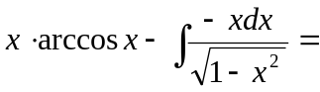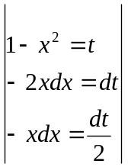 =
=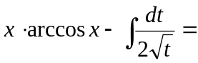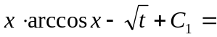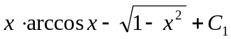.

Zatem
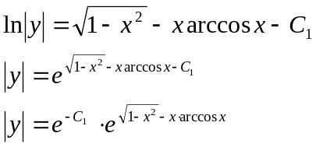
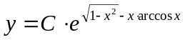
Uwzględniając warunek początkowy mamy
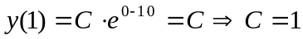
Zatem
